Asignatura: Matemática
Profesora: Verónica Oñate Flores
Curso: 3º básico

Corporación Educacional Colegio “Sao Paulo”
Placilla 333, Estación Central
Unidad Técnico Pedagógica

Actividad N°12
Nombre:_________________________________________________ Fecha:_____________________________________

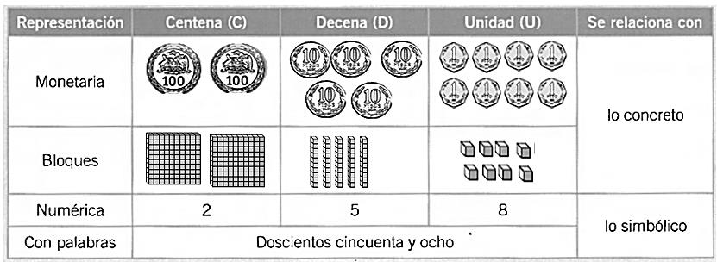

Completa la tabla con la representación que falta.

Concreta | Pictórica | Simbólica
 | 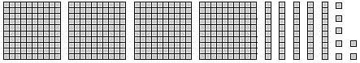
 |  | 309

